Первомайская акция 2022
В Международный день солидарности трудящихся во всём мире профсоюзы организуют коллективные действия, выдвигают свои требования по защите социальных прав и интересов людей труда. Шествия и демонстрации в этот день проходят с призывами достойной зарплаты, полной занятости, справедливой социальной политики, защиты прав трудящихся.
Президиумом Целинской районной организации профсоюза был разработан План подготовки к первомайским мероприятиям 2022 года.
Первомайская акция проходила в очной форме и он-лайн режиме.
В очной форме с соблюдением санитарно-эпидемиологических требований Роспотребнадзора в ряде образовательных учреждений прошли торжественные мероприятия, совещания, собрания с единой повесткой дня «Zа Мир! Zа Труд! Zа Май!».

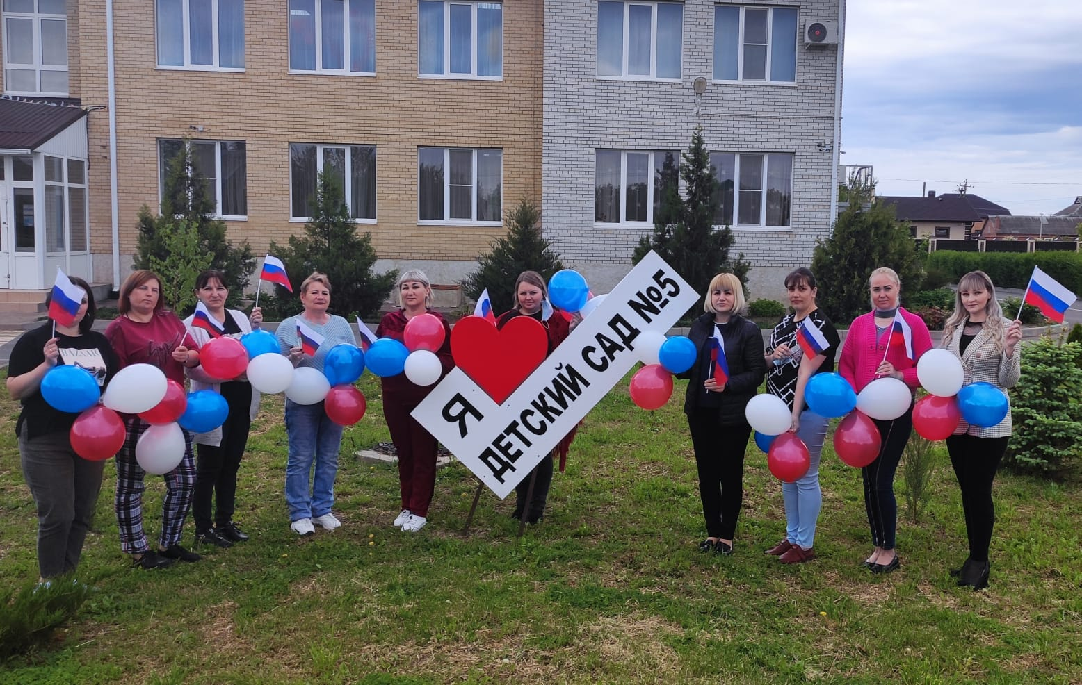

Делегация членов профсоюза Целинского района стала участником Торжественного профсоюзного собрания Ростовской области, посвященного завершению 2021-2022 учебного года.

19.05.2022 на главной сцене Ростовского-на-Дону академического театра драмы им. М. Горького состоялось Областное профсоюзное собрание, посвященное завершению 2021-2022 учебного года.
Гостей праздника встречали и провожали студенты в пионерских пилотках и алых галстуках. Напомним, что 19 мая 2022 года исполнилось 100 лет со дня создания Всесоюзной пионерской организации, через школу которой прошли многие профсоюзные лидеры и активисты образования и науки Дона.
Прекрасные стихи и бардовские песни зрителям исполнил актёр Ростовского-на-Дону академического театра драмы им. М. Горького Юрий Добринский, а приглашенные артисты "Пародист-шоу-RS" представили необычные образы звёзд отечественной эстрады и исполнили любимые песни. Ведущим мероприятия был Вячеслав Огир, актёр Ростовского-на-Дону академического театра драмы им. М. Горького.

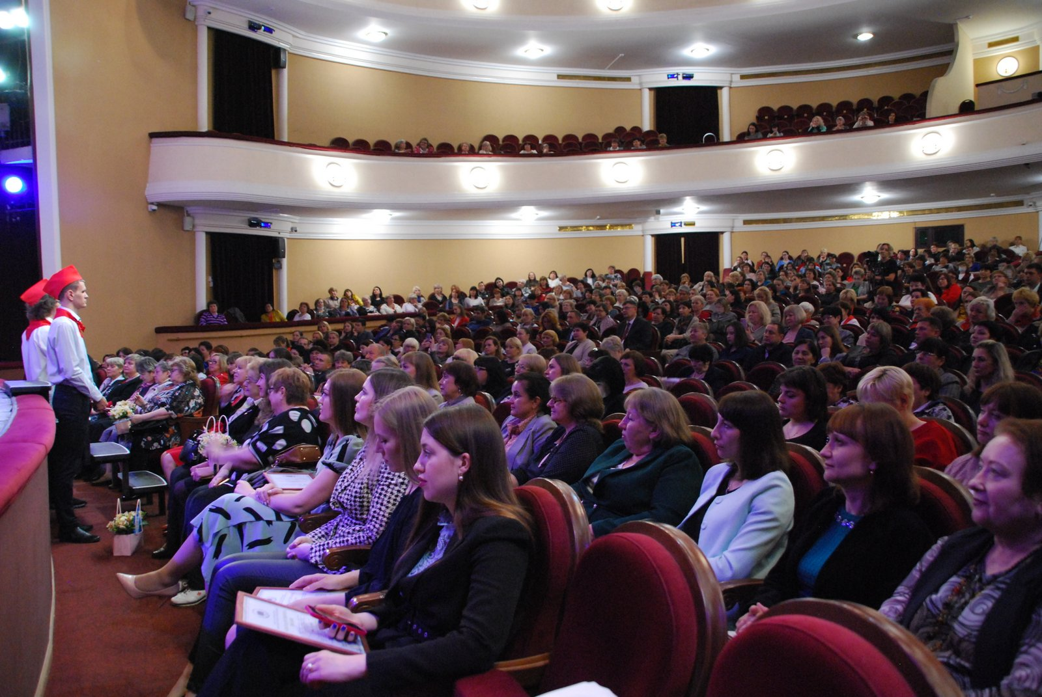

Члены Профсоюза Целинской районной профсоюзной организации, совершили путешествие по прекрасному городу-курорту Кавказских Минеральных Вод Кисловодску. Для участников поездки это были счастливые дни: море впечатлений, новых знаний и положительных эмоций, созерцание красивейших мест и основных достопримечательностей.
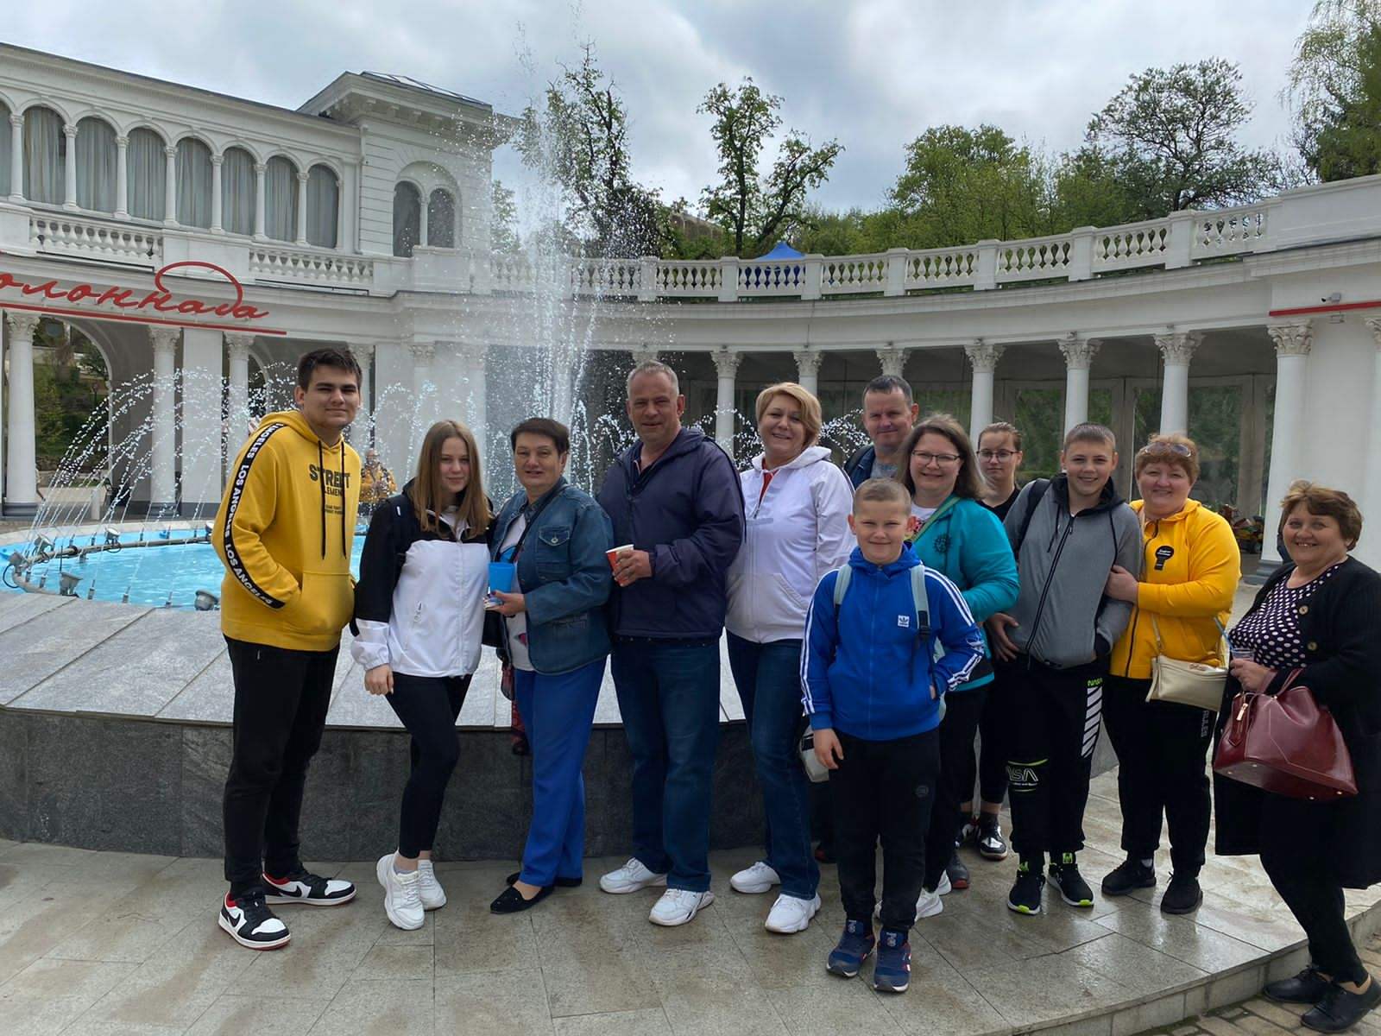

Отдых в "Аква Вите" п. Небуг.
Делегация Целинской районной организации отдохнула в этом чудесное месте. Гостиничный комплекс находится в удачном расположении. Пляж в 200 метрах, рядом аквапарк и дельфинарий, рынок и развлекательные кафе. Каждый вечер бесплатная зажигательная дискотека.
Номера чистые, имеется кондиционер, гигиенические принадлежности, телевизор. Питание 3х разовое, на территории гостиницы есть бассейн, каждое утро инструкторы проводят акваэробику, а вечером развлекательные мероприятия для детей. Так же имеется крутой спортзал, и собственная пивоварня. Вся группа осталась довольна отдыхом.
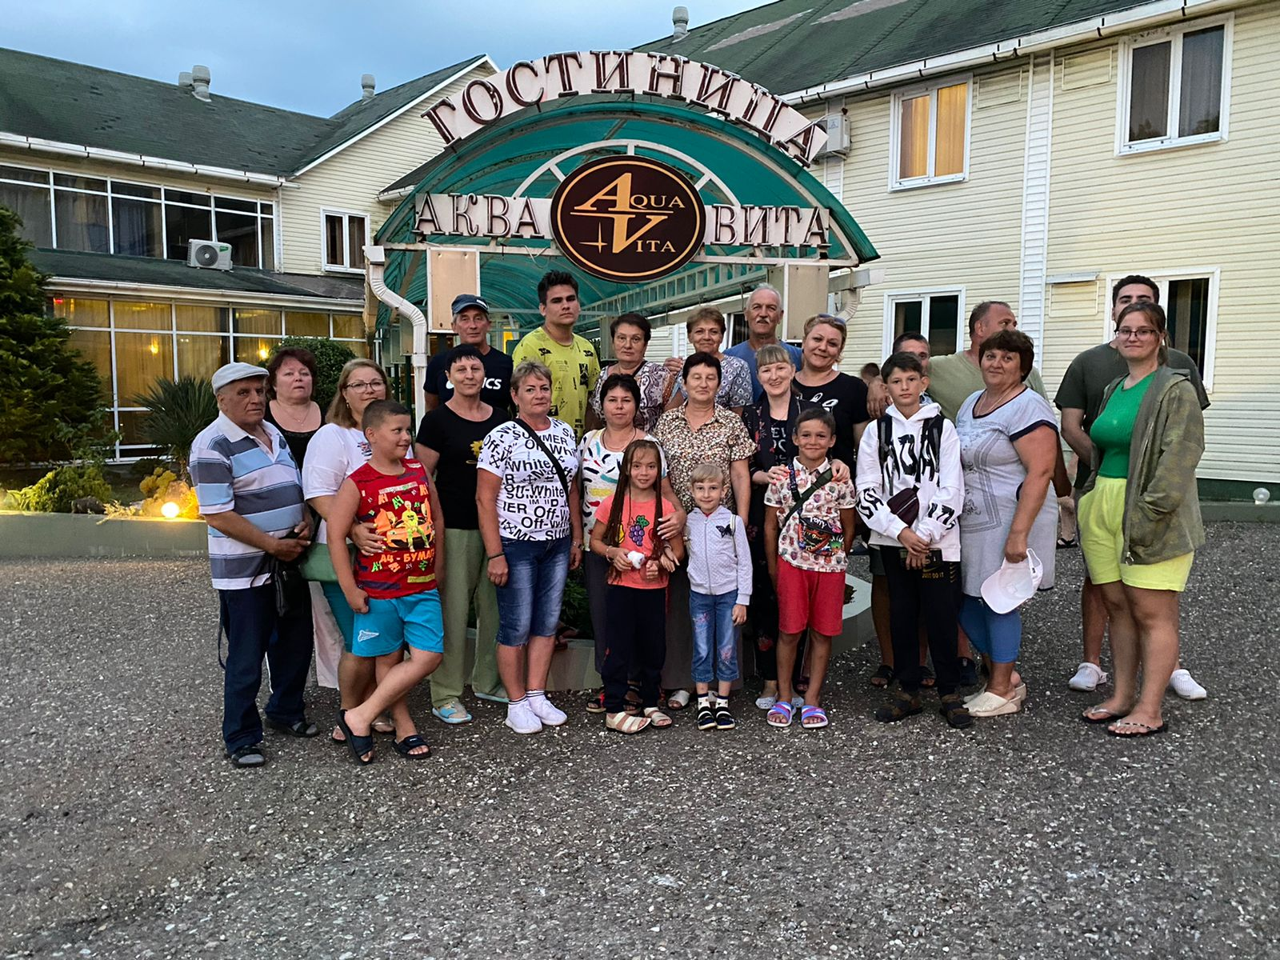

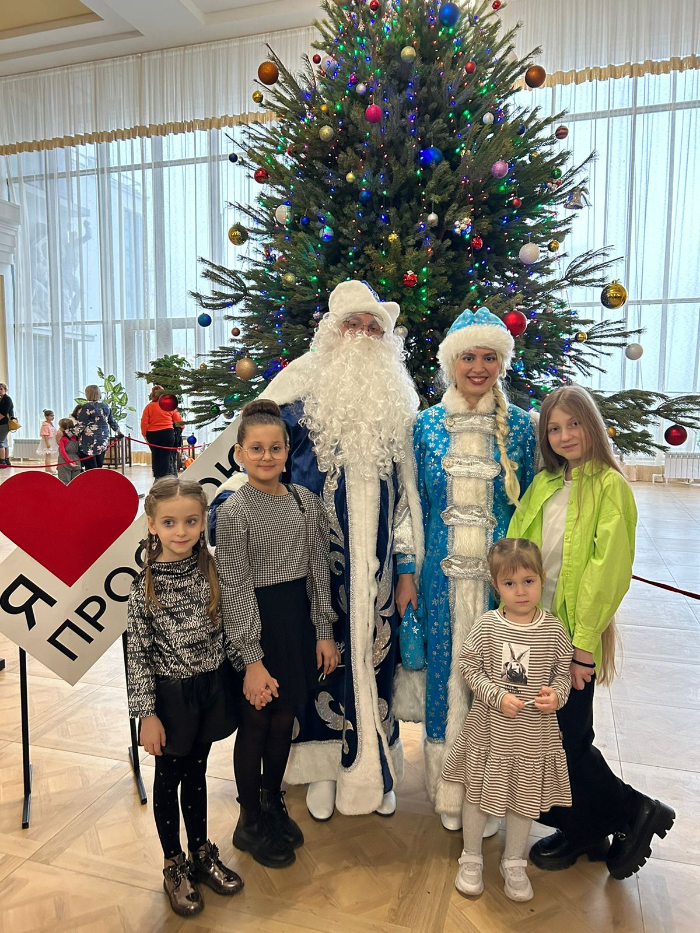

18 декабря в театре Драмы имени Максима Горького состоялось великолепное новогоднее мероприятие. Члены профсоюза со своими детьми посмотрели чудесный спектакль " Волшебник изумрудного города", пообщались с Дедом Морозом и Снегурочкой, сфотографировались с настоящей лесной красавицей.

